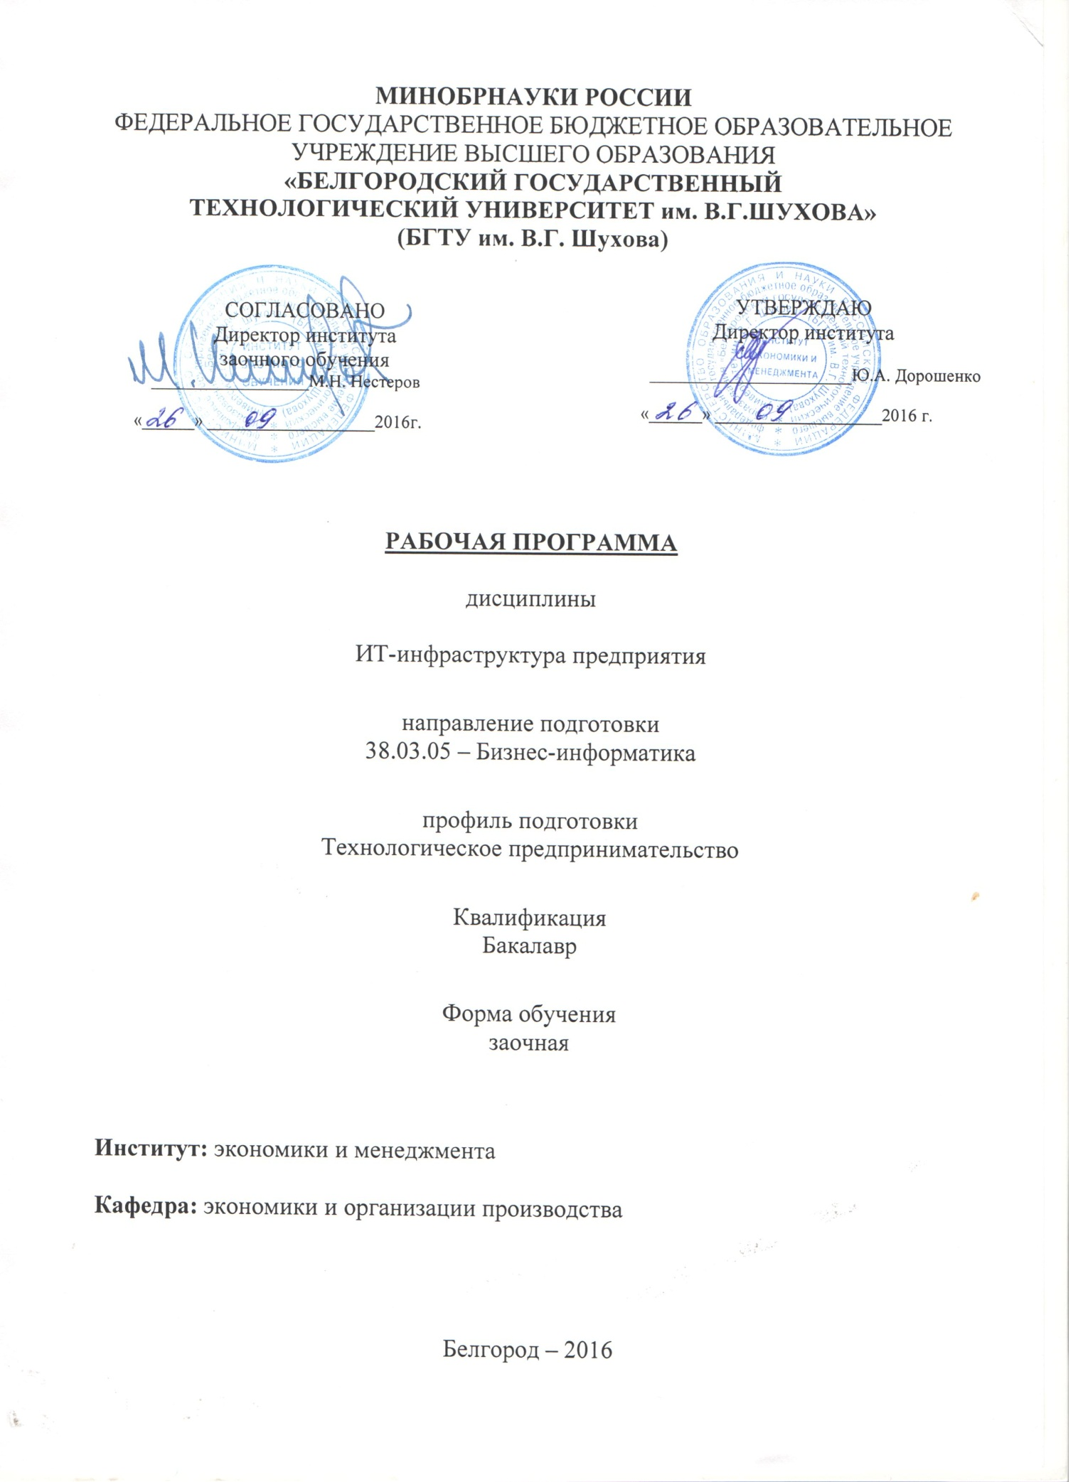

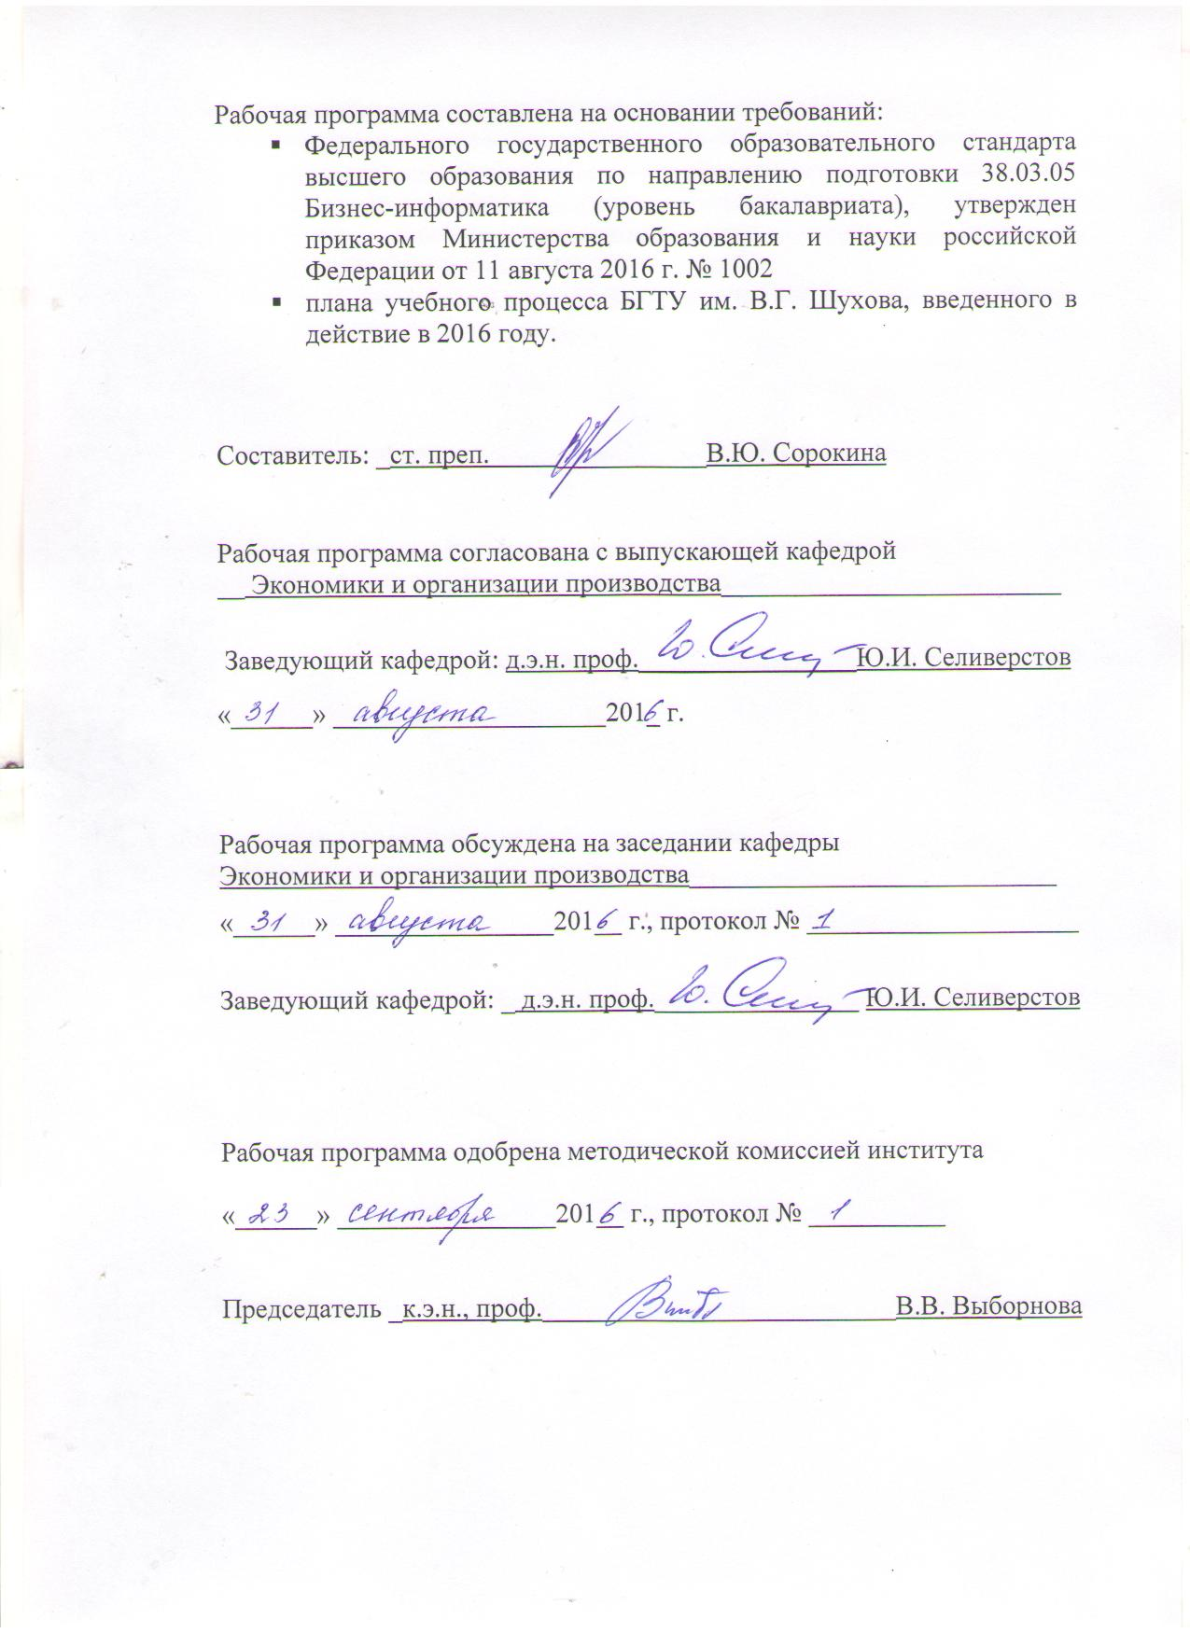

1. ПЛАНИРУЕМЫЕ РЕЗУЛЬТАТЫ ОБУЧЕНИЯ ПО ДИСЦИПЛИНЕ

Формируемые компетенции |  |  | Требования к результатам обучения
№ | Код компетенции | Компетенция
Профессиональные
1 | ПК-5 | проведение обследования деятельности и ИТ-инфраструктуры предприятий | В результате освоения дисциплины обучающийся должен  Знать:  - структуру, состав, задачи и значение ИТ-инфраструктуры предприятия;  - основные процессы ИТ-инфраструктуры;  - методологии построения и управления ИТ-инфраструктурой предприятия;  - методы и системы управления ИТ-инфраструктурой предприятия.  Уметь:  - выполнять формализацию требований к разрабатываемой ИТ-инфраструктуре предприятия;  - обосновывать выбор технических и программных средств ИТ-инфраструктуры предприятия.  Владеть:  - навыками установления соответствия целей и задач ИТ-организации бизнес-целям и стратегии предприятия или компании.

2. МЕСТО ДИСЦИПЛИНЫ В СТРУКТУРЕ ОБРАЗОВАТЕЛЬНОЙ ПРОГРАММЫ

Содержание дисциплины основывается и является логическим продолжением следующих дисциплин:

№ | Наименование дисциплины (модуля)
1
Содержание дисциплины служит основой для изучения следующих дисциплин:

№ | Наименование дисциплины (модуля)
1 | Анализ и диагностика финансово-хозяйственной деятельности предприятия
2 | Эффективность управления инвестиционной деятельностью
3 | Организация инвестиционной деятельности
 | Экономическая безопасность
3. ОБЪЕМ ДИСЦИПЛИНЫ
Общая трудоемкость дисциплины составляет 3 зач. единиц, 108 часа.

Вид учебной работы | Всего  часов | Семестр  № 2 | Семестр  № 3
Общая трудоемкость дисциплины, час | 108 | 4 | 104
Контактная работа (аудиторные занятия), в т.ч.: | 14 | 2 | 12
лекции | 6 | 2 | 4
лабораторные
практические | 8 |  | 8
Самостоятельная работа студентов, в том числе: | 94 | 2 | 92
Курсовой проект
Курсовая работа
Расчетно-графические задания
Индивидуальное домашнее задание | 9 |  | 9
Другие виды самостоятельной работы | 85 | 2 | 83
Форма промежуточная аттестация  (зачет, экзамен) | зачет |  | зачет

4. СОДЕРЖАНИЕ ДИСЦИПЛИНЫ
4.1 Наименование тем, их содержание и объем
Курс 1 Семестр 2
№ п/п | Наименование раздела  (краткое содержание) | Объем на тематический раздел по видам учебной нагрузки, час
 |  | Лекции | Практические  занятия | Лабораторные  занятия | Самостоятельная  работа
1. Информационные технологии в архитектуре предприятия
1. | Архитектура информационных технологий  Компоненты архитектуры информационных технологий. Процессы управления ИТ. Архитектура информации. Понятие ИТ – инфраструктуры предприятия. Задачи и значение ИТ – инфраструктуры. Факторы, определяющие ИТ-инфраструктуру предприятия. | 0,5 |  |  | 0,5
2 | Информационные технологии и архитектура предприятия. Процесс разработки архитектуры предприятия.  Проблемы выбора аппаратно-программной платформы, соответствующей потребностям прикладной области. Классификация компьютеров по областям применения. Методы оценки производительности. Технические характеристики аппаратных платформ. Планирование сети. Тенденции развития локальных сетей. Тенденции развития глобальных сетей. Проектирование сетей. Системное прикладное программное обеспечение. Стратегические проблемы выбора сетевой операционной системы и СУБД. Стратегические проблемы создания корпоративных приложений. Защита корпоративной информации при использовании публичных глобальных сетей. Создание интегрированной системы управления. Планирование этапов и способов внедрения новых технологий. Обоснование решений по выбору оптимальной конфигурации аппаратно-программной платформы. | 1 |  |  | 1
2. Концепции управления ИТ-инфраструктурой предприятия
3 | Концепции управления ИТ-инфраструктурой предприятия: ITIL, СOBIT. Основы процессного управления ИТ  Передовые методы организации работы ИТ-служб. Управление на основе процессов. Библиотека мирового передового опыта ITIL (ITInfrastructureLibrary). Управление ИТ-услугами.Основные понятия и философия библиотеки ITIL. | 0,5 |  |  | 0,5
ИТОГО |  | 2 |  |  | 2
Курс 2 Семестр 3
№ п/п | Наименование раздела  (краткое содержание) | Объем на тематический раздел по видам учебной нагрузки, час
 |  | Лекции | Практические  занятия | Лабораторные  занятия | Самостоятельная  работа
1 | 2 | 3 | 4 | 5 | 6
1. Информационные технологии в архитектуре предприятия
1. | Архитектура информационных технологий  Компоненты архитектуры информационных технологий. Процессы управления ИТ. Архитектура информации. Понятие ИТ – инфраструктуры предприятия. Задачи и значение ИТ – инфраструктуры. Факторы, определяющие ИТ-инфраструктуру предприятия. |  | 1 |  | 10
2 | Информационные технологии и архитектура предприятия. Процесс разработки архитектуры предприятия.  Проблемы выбора аппаратно-программной платформы, соответствующей потребностям прикладной области. Классификация компьютеров по областям применения. Методы оценки производительности. Технические характеристики аппаратных платформ. Планирование сети. Тенденции развития локальных сетей. Тенденции развития глобальных сетей. Проектирование сетей. Системное прикладное программное обеспечение. Стратегические проблемы выбора сетевой операционной системы и СУБД. Стратегические проблемы создания корпоративных приложений. Защита корпоративной информации при использовании публичных глобальных сетей. Создание интегрированной системы управления. Планирование этапов и способов внедрения новых технологий. Обоснование решений по выбору оптимальной конфигурации аппаратно-программной платформы. |  | 1 |  | 10
2. Концепции управления ИТ-инфраструктурой предприятия
3 | Концепции управления ИТ-инфраструктурой предприятия: ITIL, СOBIT. Основы процессного управления ИТ  Передовые методы организации работы ИТ-служб. Управление на основе процессов. Библиотека мирового передового опыта ITIL (ITInfrastructureLibrary). Управление ИТ-услугами.Основные понятия и философия библиотеки ITIL. |  | 1 |  | 10
4 | Системы управления ИТ-инфраструктурой предприятия: MOF (Maйкрософт), ITSM (HP).  Целесообразность создания системы управления ИТ-инфраструктурой. Системы управления и мониторинга ИТ-инфраструктуры предприятия. Обеспечение прозрачности инвестиций в ИТ-инфраструктуру. Примеры систем управления | 1 | 1 |  | 10
5 | Современные подходы к организации управления и контроля над информационными технологиями  Необходимость эффективной системы управления и контроля над ИТ. Стандарт CobiT: управление и аудит ИТ. Стандарт CobiT: принципы управления ИТ: модели зрелости; критическиефакторы успеха; ключевые индикаторы цели; ключевые индикаторы результата. | 0,5 | 1 |  | 10
3. Основные системы управления ИТ-инфраструктурой предприятия
6 | Построение оптимальной ИТ - инфраструктуры предприятия на основе бизнес-стратегии предприятия.  Цели и задачи упорядочения процессов управления ИТ-ресурсами. Роль управления ИТ-ресурсами в ИТ-стратегии предприятия. Внутренние и внешние факторы, влияющие на процессы управления ИТ-ресурсами. | 0,5 | 1 |  | 12
7 | Организация технического обслуживания и эксплуатации информационных систем.  Назначение и задачи технического обслуживания. Время простоя информационной системы. Расчет стоимости простоя. Оптимизация ресурсов информационной системы. Техническое обслуживание на этапе эксплуатации информационной системы. Ошибки обслуживания. Гарантийное и техническое обслуживание. Стандартные программы технического обслуживания. Расширенные программы технического обслуживания. Решение задач интеграционного характера. Регламентные мероприятия. Документирование систем и оптимизация конфигураций оборудования и программного обеспечения серверного комплекса. Выполнение рутинных административных работ. Разовые мероприятия. Построение централизованной системы мониторинга состояния системы. Персонифицированное обслуживание. Централизованная схема обслуживания. Удаленный мониторинг и диагностика. Восстановление работоспособности. Контроль технического состояния и конфигураций поддерживаемого оборудования. Аутсорсинг. Этапы реализации проекта по аутсорсингу. Сервисные центры компаний - производителей оборудования. Сервис-интеграторы. Компании, специализирующиеся в области сервис-консалтинга. Взаимосвязь эффективности и эксплуатации информационных систем. Системы эксплуатации и сопровождения ИС. Разработка и утверждение внутрикорпоративных или отраслевых стандартов. Стандартные рабочие места. Стандарт хранения данных. Стандарт электронной почты. Стандарт обмена документами. Стандарт внутренней технической поддержки (HelpDesk).Определение необходимого числа сотрудников HelpDesk. | 1 | 1 |  | 12
8 | Основные программно-технические меры информационной безопасности ИТ на предприятии  Основные понятия программно-технического уровня информационной безопасности. Особенности современных информационных систем, существенные с точки зрения безопасности. Архитектурная безопасность.  Угрозы информационной безопасности в информационной системе персональных данных. Наиболее часто реализуемые угрозы. | 1 | 1 |  | 11
 | ВСЕГО | 4 | 8 |  | 85

4.2.Содержание практических (семинарских) занятий

№ п/п | Наименование  раздела дисциплины | Тема практического (семинарского) занятия | К-вочасов | К-во часов СРС
семестр №2
1 | Информационные технологии в архитектуре предприятия | Архитектура информационных технологий | 1 | 8
 |  | Информационные технологии и архитектура предприятия. Процесс разработки архитектуры предприятия. | 1 | 8
2 | Концепции управления ИТ-инфраструктурой предприятия | Концепции управления ИТ-инфраструктурой предприятия: ITIL, СOBIT. Основы процессного управления ИТ. | 1 | 8
 |  | Системы управления ИТ-инфраструктурой предприятия: MOF (Maйкрософт), ITSM (HP). | 1 | 8
 |  | Современные подходы к организации управления и контроля над информационными технологиями | 1 | 8
4 | Основные системы управления ИТ-инфраструктурой предприятия | Построение оптимальной ИТ - инфраструктуры предприятия на основе бизнес-стратегии предприятия. | 1 | 8
 |  | Организация технического обслуживания и эксплуатации информационных систем. | 1 | 8
 |  | Основные программно-технические меры информационной безопасности ИТ на предприятии | 1 | 8
ИТОГО: |  |  | 8 | 64
ВСЕГО: |  |  |  | 72

4.3.Содержание лабораторных занятий
Лабораторные занятия не предусмотрены учебным планом по направлению.

5. ФОНД ОЦЕНОЧНЫХ СРЕДСТВ ДЛЯ ПРОВЕДЕНИЯ ТЕКУЩЕГО КОНТРОЛЯ УСПЕВАЕМОСТИ, ПРОМЕЖУТОЧНОЙ АТТЕСТАЦИИ ПО ИТОГАМ ОСВОЕНИЯ ДИСЦИПЛИНЫ
5.1.Перечень контрольных вопросов (типовых заданий)
№ п/п | Наименование  раздела дисциплины | Содержание вопросов (типовых заданий)
1 | Информационные технологии в архитектуре предприятия | - Назовите основные типы бизнес-процессов и соответствующие им приложения?  - Назовите наиболее широко используемые технологии интеграции систем?  - Перечислите основные стандарты интеграции?  - Приведите примеры общих сервисов.  - Какие инструменты используются для описания моделей информации?  - Приведите примеры стандартов метаданных.  - Какое место занимает архитектура инфраструктуры в ИТ-архитектуре?  - Перечислите составляющие ИТ – инфраструктуры предприятия и объясните их назначение.  - Назовите факторы, определяющие ИТ-инфраструктуру предприятия.  - Перечислите составляющие ИТ – инфраструктуры предприятия и объясните их назначение.  - Назовите факторы, определяющие ИТ-инфраструктуру предприятия.
2 | Концепции управления ИТ-инфраструктурой предприятия | - ITIL/ITSM. Охарактеризуйте ITIL как типовую модель бизнес - процессов ИТ.  - Структура и состав Библиотеки ITIL.  - В чем заключается работа ИТ-служб.  - Что представляет собой ITIL.  - Что значит - Управление ИТ-услугами.  - Назовите цели службы ServiceDesk.  - Укажите особенности сервисного подхода.  - Как осуществляется управление проблемами.  - Назовите цель и задачи службы HelpDesk.  - Объясните понятие Предоставление услуг.  - Назовите достоинства и недостатки библиотеки ITIL.  - В чем заключается основная идея внедрения ITSM.
3 | Основные системы управления ИТ-инфраструктурой предприятия | - Цели и задачи управления ИТ-ресурсами. 45.Основные процессы ITSM и их взаимосвязь. 46.Структура и результаты проекта по организации процессов ITSM.  - Перечислить основные этапы проекта по организации процессов в соответствии с требованиями ITSM и их результаты.  - Привести основные показатели эффективности процессов управления инцидентами и проблемами.  - Цели и задачи стратегического планирования ИС.  - Структура ИТ-стратегии предприятия и связь ее с бизнес-стратегией.  - Основные этапы проекта по стратегическому планированию ИС и их результаты.  - Реализация плана перехода, риски переходного периода.  - Назовите задачи технического обслуживания.  - В чем особенности гарантийного обслуживания.  - Значение регламентных мероприятий.  - Значение внутрикорпоративных стандартов.  - Сущность и необходимость аутсорсинга.  - Разновидности сервисных центров.  - Задачи службы HelpDesk.  - Задачи эксплуатации информационных систем и методах ее организации

5.2.Перечень тем курсовых проектов, курсовых работ,
их краткое содержание и объем
Курсовой проект, курсовая работа не предусмотрены учебным планом по направлению.
5.3.Перечень индивидуальных домашних заданий,
расчетно-графических заданий
Учебным планом предусмотрено выполнение индивидуального домашнего задания.
Цель задания: закрепление теоретических знаний, полученных при изучении дисциплины «ИТ-инфраструктура предприятия», развитие умения самостоятельно анализировать фактический материал, а также творчески работать над литературными и статистическими источниками.
Индивидуальное задание состоит из теоретической и практической частей.
Теоретическая часть ИДЗ представляет собой реферат объемом 10 – 15 страниц, содержащий изложение материала по одной из тем согласно приведенному перечню.
- Системы управления ИТ-инфраструктурой предприятия.
- Сервисно-ориентированный подход в организации ИТ-службы.
- Управление ИТ-услугами.
- Методы формирования стоимости ИТ-сервисов.
- Стандарты в сфере управления ИТ.
- Стандарты в сфере управления ИТ-инфраструктурой предприятия.
- Инструментальные средства управления ИТ-инфраструктурой предприятия.
- Концепции технического обслуживания ИТ.
- Задачи и структура ИТ-службы предприятия.
- Подходы и решения ведущих мировых вендоров в сфере управления ИТ-инфраструктурой предприятия.
- Критерии выбора информационных систем.
- Подходы к оценке экономической эффективности ИС.
- Методы обоснования выбора архитектуры информационной системы.
- Методики выбора оборудования ИТ-инфраструктуры.
- Методики расчета информационных ресурсов и затрат.
- Инструментальные средства моделирования ИТ-процессов.
- Системы эксплуатации ИТ.
- Особенности применения аутсорсинга в ИТ.
- Составные части ИТ-инфраструктуры предприятия.
- Технологическая архитектура.
- Зависимость бизнеса от организации ИТ-инфраструктуры.
- Современные подходы к совершенствованию ИТ-процессов.
- ИТ-стратегия предприятия.
- Связь ИТ-стратегии с бизнес-стратегией.
- Стратегические проблемы выбора сетевой операционной системы и СУБД.
Практическая часть индивидуального задания заключается в разработке ИТ-инфраструктуры на основе анализа архитектуры предприятия, выполняется согласно варианту.
Вариант 1 – Строительная компания.
Вариант 2 – Школа.
Вариант 3 – Туристическое агентство.
Вариант 4 – Транспортная компания.
Вариант 5 – Компания по производству мебели.
Вариант 6 – Магазин.
Вариант 7 – Библиотека.
Вариант 8 – Кафе.
Вариант 9 – Сервисный центр по ремонту бытовой техники.
Вариант 10 – Цветочная студия.

5.4.Перечень контрольных работ
Контрольные работы не предусмотрены учебным планом по направлению.

6. ОСНОВНАЯ И ДОПОЛНИТЕЛЬНАЯ ЛИТЕРАТУРА
6.1. Перечень основной литературы
1. Грекул, В. И. Проектирование информационных систем: курс лекций: учебное пособие / В. И. Грекул, Г. Н. Денищенко, Н. Л. Коровкина. - Москва: Интернет-Университет информационных технологий, 2005. - 298 с.
2. Информационный менеджмент: учебник / науч. ред. Н. М. Абдикеева. - Москва: "ИНФРА-М", 2012. - 340 с. + 1 эл. опт.диск.
3. Савельев, А.О. Решения Microsoft для виртуализации ИТ-инфраструктуры предприятий [Электронный ресурс]/ Савельев А.О.— Электрон.текстовые данные.— М.: Интернет-Университет Информационных Технологий (ИНТУИТ), 2016.— 284 c.— Режим доступа: http://www.iprbookshop.ru/52175.— ЭБС «IPRbooks»

6.2. Перечень дополнительной литературы

- Грекул, В.И. Методические основы управления ИТ-проектами [Электронный ресурс]: учебник/ Грекул В.И., Коровкина Н.Л., Куприянов Ю.В.— Электрон.текстовые данные.— М.: БИНОМ. Лаборатория знаний, Интернет-Университет Информационных Технологий (ИНТУИТ), 2010.— 391 c.— Режим доступа: http://www.iprbookshop.ru/15844.— ЭБС «IPRbooks»
- Информационные технологии в экономике и управлении: учебник / ред. В. В. Трофимов. - Москва: Юрайт, 2011. - 478 с.
- Создание знания и информационной инфраструктуры субъектов предпринимательства [Электронный ресурс]/ А.Н. Асаул [и др.].— Электрон.текстовые данные.— СПб.: Институт проблем экономического возрождения, 2010.— 196 c.— Режим доступа: http://www.iprbookshop.ru/18213.— ЭБС «IPRbooks»

6.3. Перечень интернет ресурсов

- Научно-техническая библиотека БГТУ им. В.Г. Шухова. Официальный сайт. URL: http://ntb.bstu.ru
- Электронно-библиотечная система издательства «Лань». URL: http://e.lanbook.com
- Электронно-библиотечная система «Книгафонд». URL: http://www.knigafund.ru
- Электронно-библиотечная система «IPRbooks». URL: http://www.iprbookshop.ru
- Научная электронная библиотека e-LIBRARY. URL: http://elibrary.ru

7. МАТЕРИАЛЬНО-ТЕХНИЧЕСКОЕ И ИНФОРМАЦИОННОЕ ОБЕСПЕЧЕНИЕ

Лекционные, практические занятия – аудитория, оснащенная презентационной техникой, комплект электронных презентаций. Аудитория оборудована специализированной мебелью, мультимедийным проектор, переносным экраном, ноутбуком.
Читальный зал библиотеки для самостоятельной работы.
ЛицензионноеПО: Microsoft Office Professional 2013.GoogleChrome свободно распространяемое ПО согласно условиям лицензионного соглашения.KasperskyEndpointCenter 10.

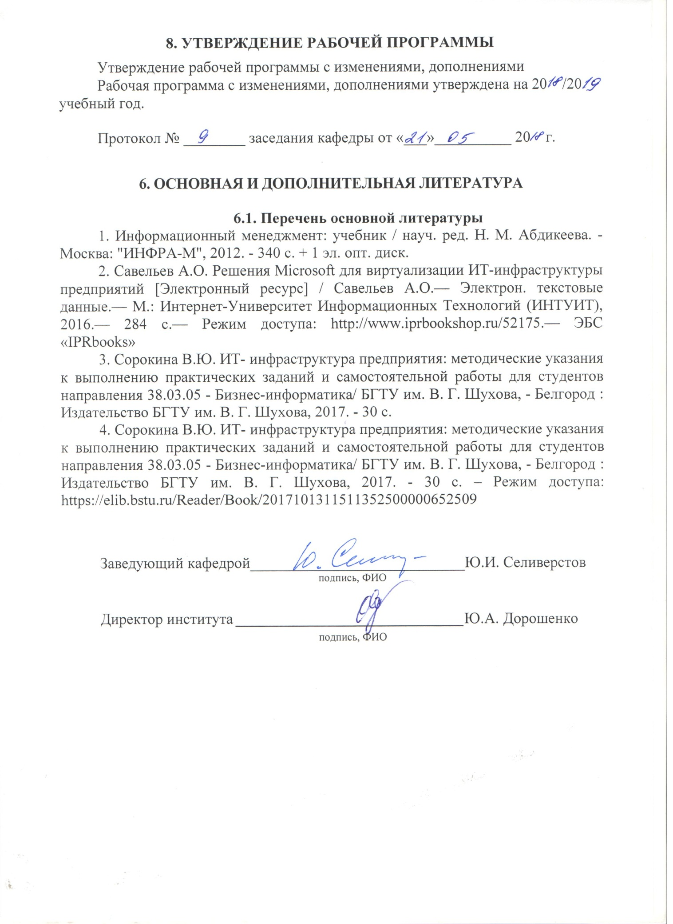
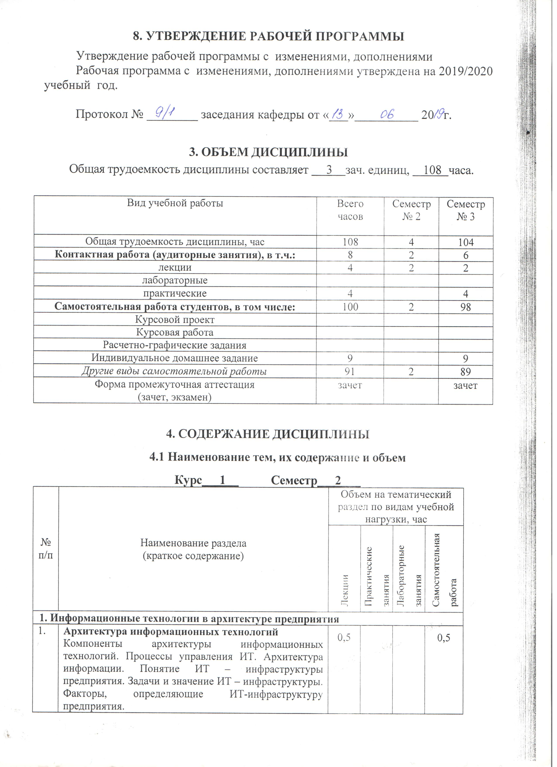
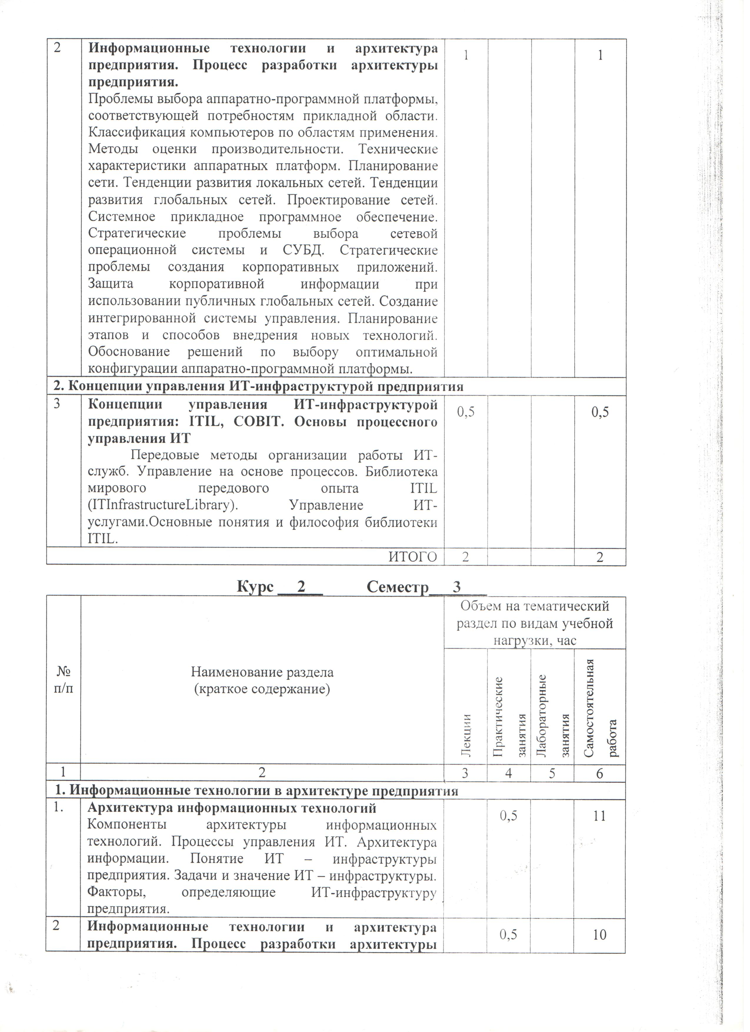
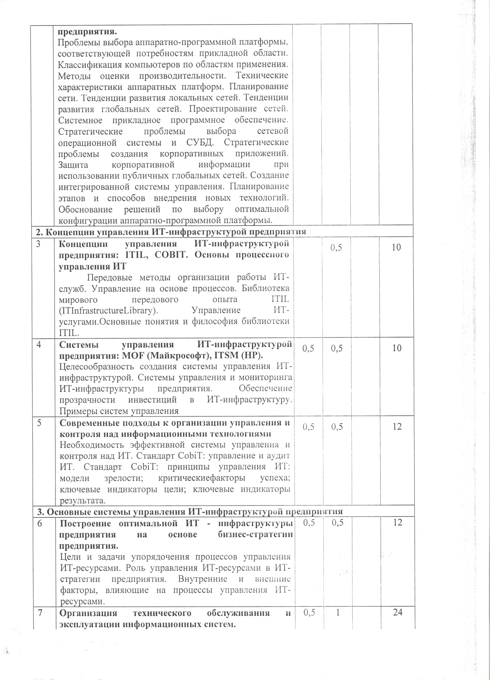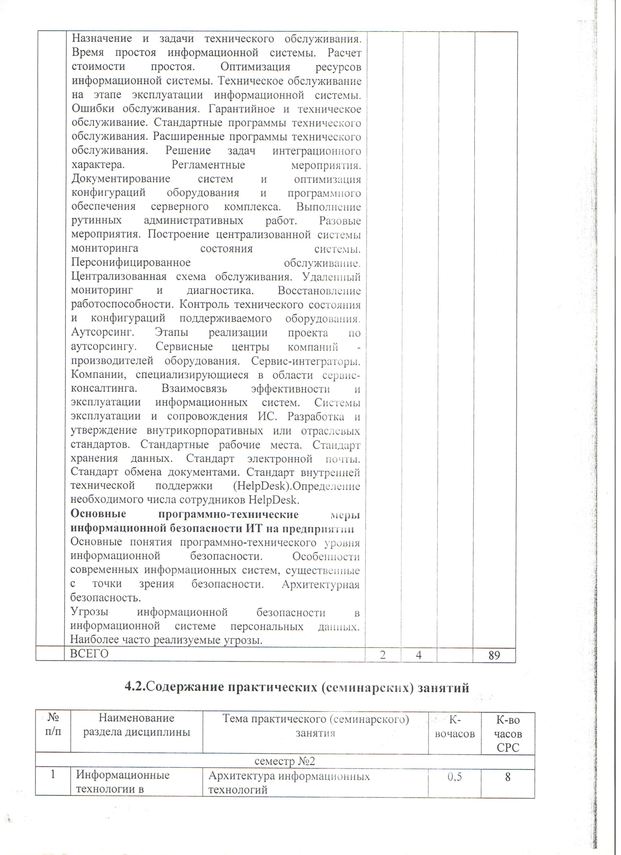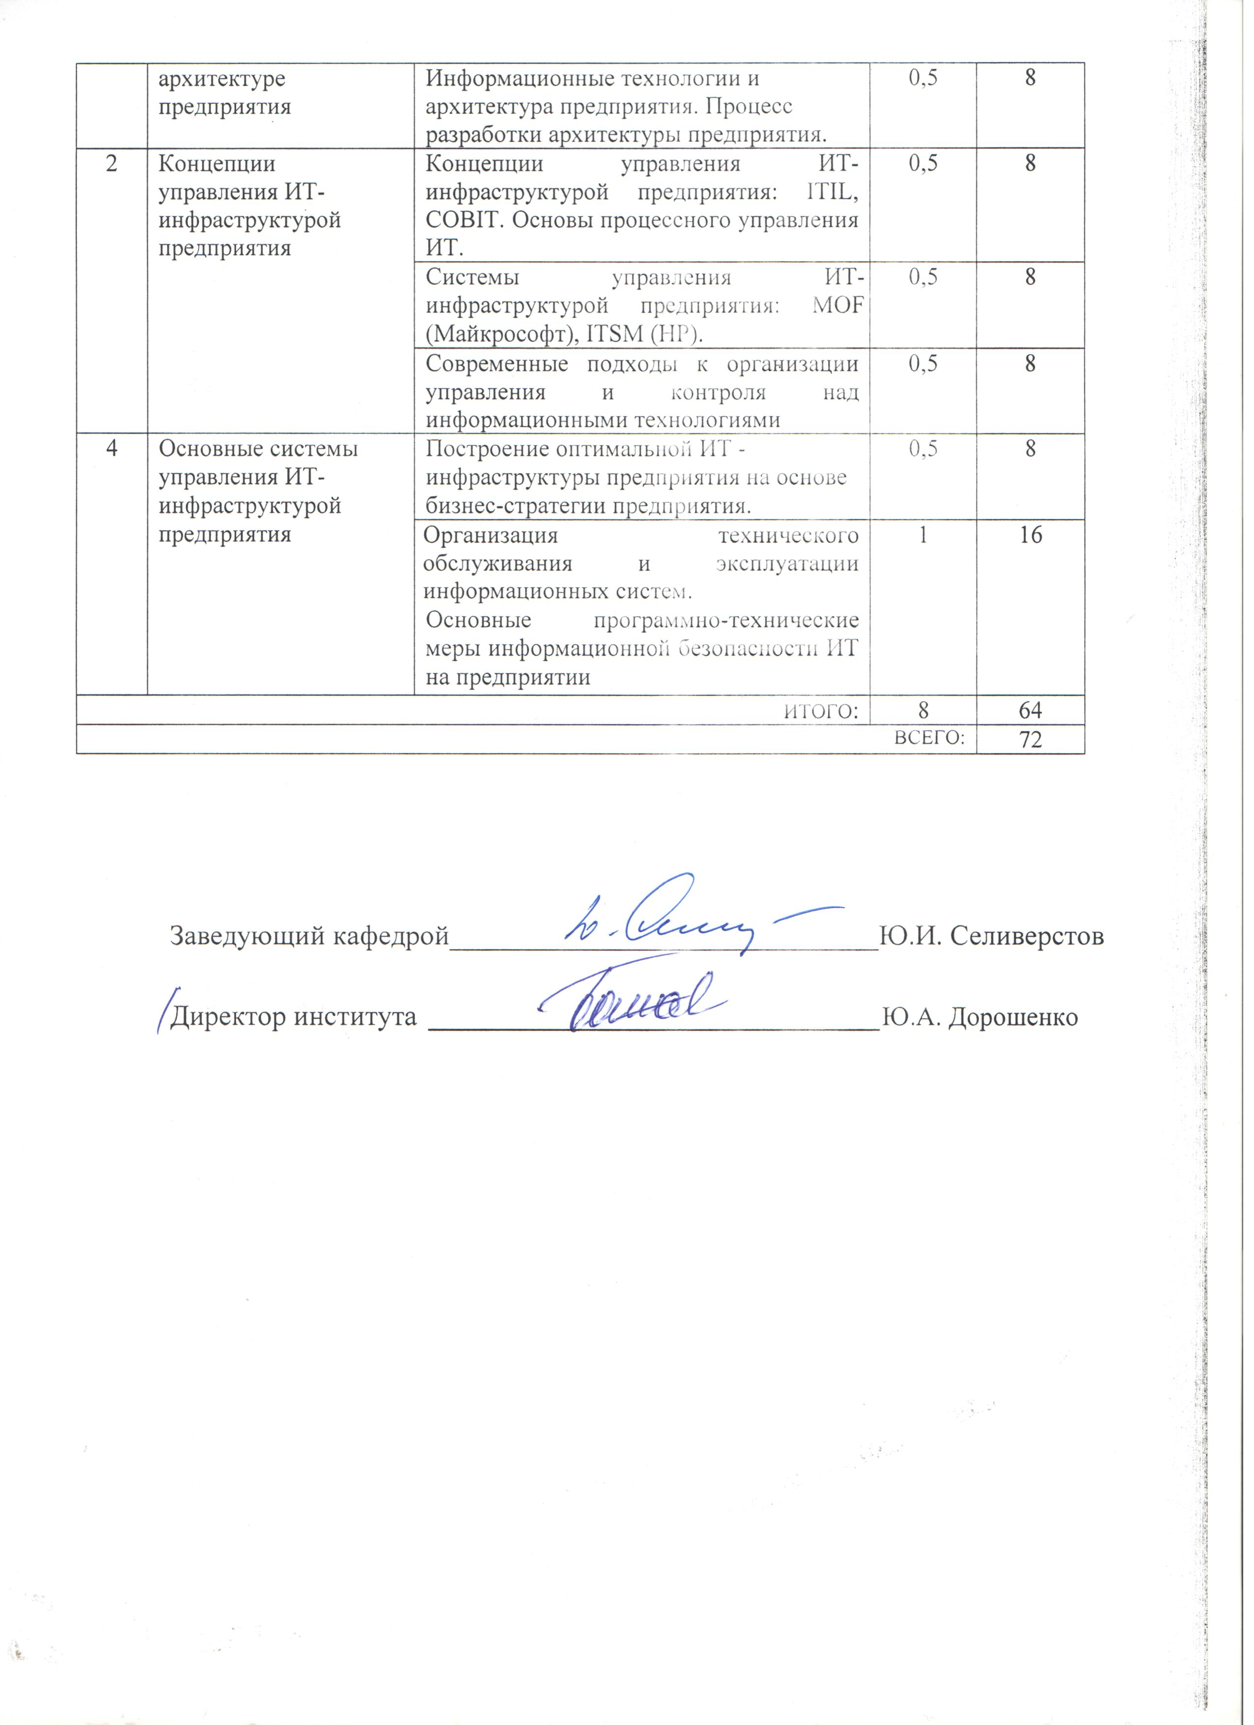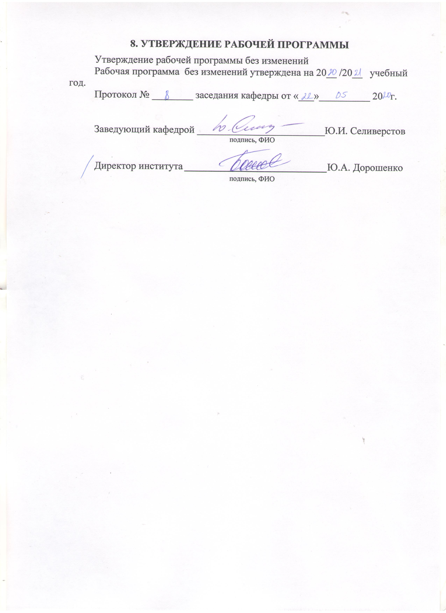
ПРИЛОЖЕНИЯ

Изучение дисциплины направлено на получение студентами теоретических знаний и практических навыков в области построения, управления и развития ИТ-инфраструктуры предприятия, позволяющих формализовать требования к разрабатываемой ИТ-инфраструктуре, определить ресурсы, необходимые для обеспечения надежности функционирования ИС и организовать работы по обеспечению качественного обслуживания и эксплуатации информационных систем.
В результате изучения дисциплины студенты получают представление о проблемах и основных направлениях развития методологии управления ИТ-инфраструктурой предприятия, о способах обоснования аппаратно-программного комплекса, о направлениях развития систем технического обслуживания и эксплуатации ИС.
В процессе изучения дисциплины студенты овладевают способами определения ресурсов, необходимых для организации службы информационных систем, анализа показателей эффективности информационных систем, организации работ по обеспечению качественного обслуживания и эксплуатации информационных систем.
Дисциплина изучается на лекциях и практических занятиях. В рамках каждой темы последовательность занятий направлена на поддержание качественных изменений в освоении изучаемого материала. Целью является переход от пассивных форм восприятия к активным формам. Указанные изменения реализуются через последовательность от рассказа к показу, от показа к упражнению, от упражнения к самостоятельному применению полученных знаний.
На лекциях рассматриваются основополагающие теоретические вопросы и способы решения задач прикладного и системного характера.
Лекции строятся на последовательном систематическом устном изложении преподавателем учебного материала, представляющего логически законченное целое.
Основные цели лекций:
- систематизировать основные научные знания;
- раскрыть принципы анализа, построения и исследования информационных систем;
- ознакомить студентов с особенностями и областями использования изучаемого теоретического материала;
- создать теоретические предпосылки для практического освоения методов расчета информационных ресурсов и затрат.
Практические занятия проводятся с целью освоения методов проектирования ИТ-процессов, выбора оборудования, методик расчета информационных ресурсов и затрат. В рамках этих занятий производится анализ типовых ошибок, допущенных при выполнении расчетов и контрольных домашних заданий, рассматриваются наиболее удачные варианты. Студенты привлекаются к разбору и сравнительному анализу предлагаемых вариантов решений.
Формы контроля знаний студентов предполагают текущий и итоговый контроль. Текущий контроль знаний проводится в форме систематических опросов, периодического тестирования, решений задач и проведения письменных работ. Формой итогового контроля является зачет.
Тема 1. Информационные технологии в архитектуре предприятия.
В данной теме изучаются компоненты архитектуры информационных технологий, процессы управления ИТ, бизнес-архитектура, архитектура приложений, архитектура интеграции, архитектура общих сервисов, архитектура информации, архитектура инфраструктуры, архитектура как руководство по выбору технологических решений, планирование корпоративной архитектуры. Следует обратить внимание на понятие ИТ – инфраструктуры предприятия, задачи и значение ИТ – инфраструктуры, факторы, определяющие ИТ-инфраструктуру предприятия, зависимость бизнеса от организации ИТ -инфраструктуры.
Тема 2. Информационные технологии и архитектура предприятия. Процесс разработки архитектуры предприятия.
Рассматриваются проблемы выбора аппаратно-программной платформы, соответствующей потребностям прикладной области. Классификация компьютеров по областям применения. Методы оценки производительности. Технические характеристики аппаратных платформ. Планирование сети. Тенденции развития локальных сетей. Тенденции развития глобальных сетей. Проектирование сетей. Системное прикладное программное обеспечение. Стратегические проблемы выбора сетевой операционной системы и СУБД. Стратегические проблемы создания корпоративных приложений. Защита корпоративной информации при использовании публичных глобальных сетей. Создание интегрированной системы управления. Планирование этапов и способов внедрения новых технологий. Обоснование решений по выбору оптимальной конфигурации аппаратно-программной платформы.
Тема 3. Концепции управления ИТ-инфраструктурой предприятия.
При изучении темы рассматриваются передовые методы организации работы ИТ-служб, управление на основе процессов, библиотека мирового передового опыта ITIL (ITInfrastructureLibrary), управление ИТ-услугами,основные понятия и философия библиотеки ITIL.
Тема 4. Системы управления ИТ-инфраструктурой предприятия: MOF (Maйкрософт), ITSM (HP).
Рассматривается целесообразность создания системы управления ИТ-инфраструктурой. Системы управления и мониторинга ИТ-инфраструктуры предприятия. Обеспечение прозрачности инвестиций в ИТ-инфраструктуру. Примеры систем управления.
Тема 5. Современные подходы к организации управления и контроля над информационными технологиями.
Необходимость эффективной системы управления и контроля надИТ. Стандарт CobiT: управление и аудит ИТ. Стандарт CobiT: принципы управления ИТ: модели зрелости; критические факторы успеха; ключевыеиндикаторы цели; ключевые индикаторы результата.Практические рекомендации. Основные функции службы ИТ-предприятия. Организационная структура службы ИТ: плоская структура.
Тема 6. Построение оптимальной ИТ - инфраструктуры предприятия на основе бизнес-стратегии предприятия.
Цели и задачи упорядочения процессов управления ИТ-ресурсами. Роль управления ИТ-ресурсами в ИТ-стратегии предприятия. Внутренние и внешние факторы, влияющие на процессы управления ИТ-ресурсами. Практика организации процессов управления ИТ-ресурсами в российских компаниях. Организация проекта по внедрению процессов управления ИТ-ресурсами в соответствии с требованиями ITSM: определение этапов проекта, результатов, ресурсов, рисков. Обсуждение проектов, разработанных слушателями. Цели и задачи стратегического планирования ИС. Понятие ИТ-стратегии предприятия. Связь ИТ-стратегии с бизнес-стратегией. ИТ-стратегия в отсутствие бизнес-стратегии. Внутренние и внешние факторы, влияющие на ИТ-стратегию. Внутренний и внешний заказ на ИТ-стратегию. Ожидания от ИТ-стратегии. Обязательные элементы ИТ-стратегии. Структура проекта по разработке ИТ-стратегии, возможные исполнители проекта. Типичные ошибки при постановке задачи и выполнении проекта. Интерпретация и использование результатов проекта.
Тема 7. Организация технического обслуживания и эксплуатации информационных систем.
Назначение и задачи технического обслуживания. Время простоя информационной системы. Расчет стоимости простоя. Оптимизация ресурсов информационной системы. Техническое обслуживание на этапе эксплуатации информационной системы. Ошибки обслуживания. Гарантийное и техническое обслуживание. Стандартные программы технического обслуживания. Расширенные программы технического обслуживания. Документирование систем и оптимизация конфигураций оборудования и программного обеспечения серверного комплекса. Выполнение рутинных административных работ. Разовые мероприятия. Построение централизованной системы мониторинга состояния системы. Персонифицированное обслуживание. Централизованная схема обслуживания. Удаленный мониторинг и диагностика. Восстановление работоспособности. Контроль технического состояния и конфигураций поддерживаемого оборудования. Аутсорсинг. Этапы реализации проекта по аутсорсингу. Сервисные центры компаний - производителей оборудования. Сервис-интеграторы. Компании, специализирующиеся в области сервис-консалтинга. Взаимосвязь эффективности и эксплуатации информационных систем. Системы эксплуатации и сопровождения ИС. Разработка и утверждение внутрикорпоративных или отраслевых стандартов. Стандартные рабочие места. Стандарт хранения данных. Стандарт внутренней технической поддержки (HelpDesk).Определение необходимого числа сотрудников HelpDesk.
Тема 8. Основные программно-технические меры информационной безопасности ИТ на предприятии
Основные понятия программно-технического уровня информационной безопасности. Особенности современных информационных систем, существенные с точки зрения безопасности. Архитектурная безопасность.
Угрозы информационной безопасности в информационной системе персональных данных. Наиболее часто реализуемые угрозы.

